Análisis y Diseño de Sistemas.
Proyecto:
Sistema POS (Point of Sale)
Punto de Venta

Consultas

Alumnos:
Joshua Osorio O. – 1293271
Andrés Eduardo Fabara C. – 1280728
Docente:
Fernando E. Saucedo L.
12/04/2026

Contenido
Consultas Solicitadas por el Profesor: 2
1. Consulta todos los usuarios y que tipo de usuario son. 2
2. Consulta todos los usuarios y que tipo de usuario son. 3
3. Consulta todos los detalles de venta y que productos corresponden al detalle de la venta. 4
4. Consulta todos los pagos y a qué venta corresponde. 5
5. Consulta todas las ventas que corresponden a un cliente en particular y que cajero lo atendió. 5
6. Consulta todos los clientes que fueron atendidos por un cajero. 6
Bibliografía 7

Consultas Solicitadas por el Profesor:

- CONSULTA TODOS LOS USUARIOS Y QUE TIPO DE USUARIO SON
- CONSULTA TODOS LOS PRODUCTOS
- CONSULTA TODOS LOS DETALLES DE VENTA Y QUE PRODUCTOS CORRESPONDEN AL DETALLE DE LA VENTA
- CONSULTA TODAS LAS VENTAS QUE CORRESPONDEN A UN CLIENTE EN PARTICULAR Y QUE CAJERO LO ATENDIO
- CONSULTA TODOS LOS CLIENTES QUE FUERON ATENDIDOS POR UN CAJERO

Consulta todos los usuarios y que tipo de usuario son.
Sentencia / Comando utilizada/o:
SELECT Usuario.Nombre, tipousuario.NombreTipo
from Usuario INNER JOIN tipousuario
ON Usuario.idTipoUsuario=tipousuario.idTipoUsuario;

Resultado:
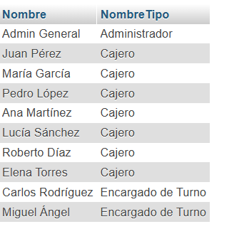

Consulta todos los usuarios y que tipo de usuario son.
Sentencia o Comando utilizado/a:
SELECT * FROM producto;

Resultado:

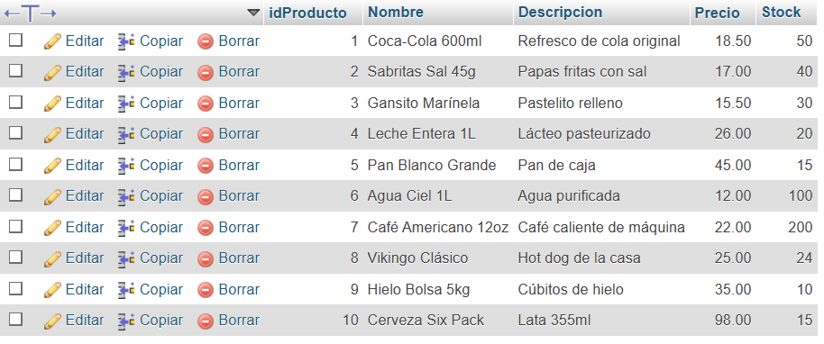

Consulta todos los detalles de venta y que productos corresponden al detalle de la venta.
Sentencia o Comando utilizado/a:

SELECT DetalleVenta.idVenta, Producto.Nombre, DetalleVenta.Cantidad, DetalleVenta.SubTotal
FROM DetalleVenta INNER JOIN Producto
ON DetalleVenta.idProducto=Producto.idProducto;

Resultado:
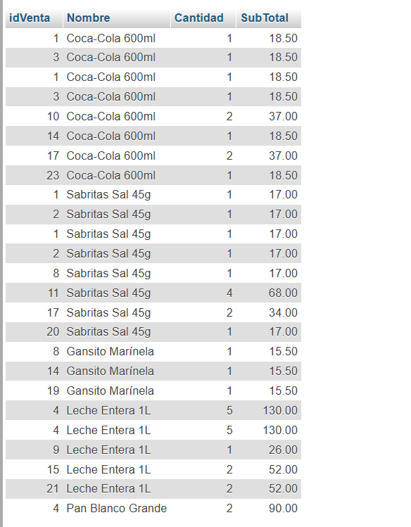

Consulta todos los pagos y a qué venta corresponde.
Sentencia o Comando utilizado/a:

SELECT Venta.idVenta, MetodoPago.NombreMetodo, Venta.Total
FROM Venta INNER JOIN MetodoPago
ON Venta.idMetodoPago=MetodoPago.idMetodoPago;

Resultado:
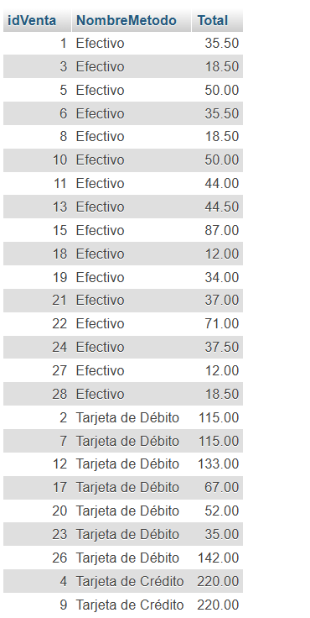

Consulta todas las ventas que corresponden a un cliente en particular y que cajero lo atendió.
Sentencia o Comando utilizado/a:

SELECT Venta.idVenta, Cliente.Nombre, Usuario.Nombre FROM Venta INNER JOIN Cliente ON Venta.idCliente = Cliente.idCliente
INNER JOIN Usuario ON Venta.idUsuario = Usuario.idUsuario
WHERE Cliente.idCliente = 2;

Resultado:

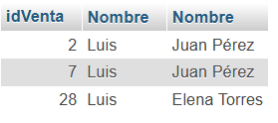

Consulta todos los clientes que fueron atendidos por un cajero.
Sentencia o Comando utilizado/a:

SELECT Venta.idVenta, Cliente.Nombre, Usuario.Nombre FROM Venta INNER JOIN Cliente ON Venta.idCliente = Cliente.idCliente
INNER JOIN Usuario ON Venta.idUsuario = Usuario.idUsuario
WHERE Cliente.idCliente = 2;

Resultado:

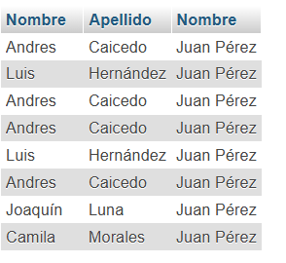

Bibliografía
- T. Babic, “20 ejemplos de consultas SQL básicas para principiantes: Una visión completa,” LearnSQL.es, Sep. 20, 2023. https://learnsql.es/blog/20-ejemplos-de-consultas-sql-basicas-para-principiantes-una-vision-completa/P. J. Deitel and H. M. Deitel, Java: How to Program. Pearson College Division, 2012.
- J. M. Alarcón, “TUTORIAL SQL #3: Consultas SELECT multi-tabla básicas - JOIN - campusMVP.es,” campusMVP.es, Nov. 08, 2021. https://www.campusmvp.es/recursos/post/Fundamentos-de-SQL-Consultas-SELECT-multi-tabla-JOIN.aspx?srsltid=AfmBOopskdiflcUrK1YPlKBgu3YU_Pp8I4vbFXceZg4CPHaEj1YiFixS

